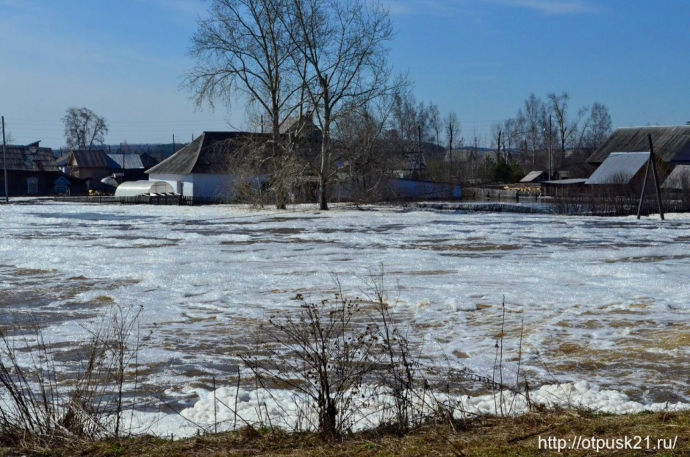

* **Сбросьте снег с крыши дома, хозяйственных построек.**
* **Вывезите снег из подворья в низкие места, где талая вода не будет угрожать подтоплением вашего дома и соседей.**
* **Очистите от снега и наледи канавы, сточные желоба и водопропускные трубы возле ваших домов.**
* **На подворье все предметы, способные уплыть, привяжите к столбам, либо уберите в защищённое место.**
* **Сосредоточьте в определённом месте подручные средства для откачки воды.**

**До начала обильного таяния снега:**

**Уважаемые жители МО «Хохорск»**

**ОСТОРОЖНО, ПАВОДОК!**